Temporada / 2026
Dirección Artística: Ulises Jaén

Coproducción


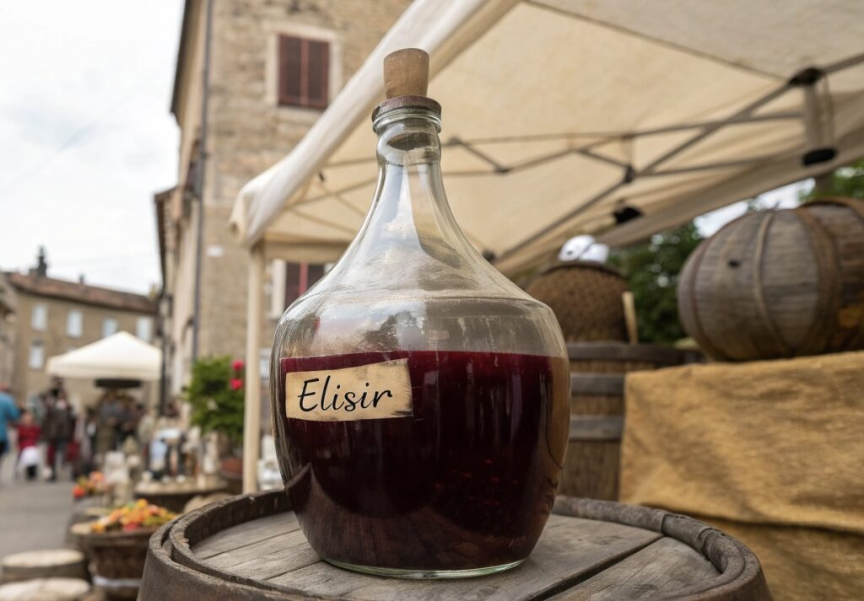
10 Feb
12 Feb
14 Feb
20:00
L’ELISIR D’AMORE
Donizetti
L'elisir d'amore (El elixir de amor) es una ópera bufa en dos actos que narra la historia del ingenuo campesino Nemorino, quien está enamorado de la rica y bella Adina. Ella, coqueta y escéptica, no le corresponde y anuncia su boda con el sargento Belcore. Desesperado, Nemorino compra un "elixir de amor" (en realidad, vino barato) al charlatán Dulcamara, esperando conquistarla. Tras varios enredos, malentendidos y una inesperada herencia, Adina se da cuenta de que ama sinceramente a Nemorino. Finalmente, el amor triunfa y ambos terminan juntos.

24 Mar
27 Mar
29 Mar
20:00 (Domingo 19:00)
OTELLO
Verdi
Otello es una tragedia lírica en cuatro actos basada en la obra Othello de Shakespeare. La historia gira en torno al general Otello, quien regresa victorioso de la guerra y es recibido con amor por su esposa Desdémona. Sin embargo, su envidioso alférez Yago, resentido por no haber sido ascendido, trama su caída. Manipula a Otello para hacerle creer falsamente que Desdémona le es infiel con el joven oficial Cassio. Consumido por los celos, Otello termina asesinando a Desdémona y, al descubrir la verdad demasiado tarde, se quita la vida.

21 Abr
23 Abr
25 Abr
20:00
SIMON BOCCANEGRA
Verdi
Simon Boccanegra es una ópera en tres actos (más un prólogo) que combina la intriga política con el drama familiar. Ambientada en la Génova del siglo XIV, narra la historia de Simón Boccanegra, un antiguo corsario que se convierte en Dux (gobernante) de la ciudad. Años atrás, había tenido una hija secreta con Maria, hija de su rival Jacopo Fiesco, pero la niña desapareció misteriosamente.
Cuando Simón asume el poder, descubre que Amelia, una joven noble, es en realidad su hija perdida. Sin embargo, las tensiones políticas entre los patricios y plebeyos, junto con la enemistad de Fiesco y la traición del ambicioso Paolo, amenazan con destruirlo todo. Finalmente, Simon y Fiesco se reconcilian antes de que el Dux, envenenado por Paolo, muera en paz tras asegurar el futuro de su hija y la estabilidad de la república.

19 May
21 May
24 May
20:00 (Domingo 19:00)
ANDREA CHÉNIER
Giordano
Andrea Chénier es una ópera en cuatro actos ambientada durante la Revolución Francesa, inspirada en la vida real del poeta André Chénier. La historia comienza en una fiesta aristocrática, donde Chénier, un idealista, critica las injusticias del régimen. Allí conoce a Maddalena di Coigny, una noble joven de la que se enamora.
Con el estallido de la Revolución, los roles sociales se invierten: Maddalena pierde su estatus y su familia, mientras Gérard, un antiguo sirviente que amaba en silencio a Maddalena, se convierte en un poderoso funcionario revolucionario. Aunque Gérard hace arrestar a Chénier por razones políticas, su amor por Maddalena lo lleva a intentar salvarlo. Aun así, Chénier es condenado a muerte.

16 Jun
18 Jun
20 Jun
20:00
TURANDOT
Puccini

TURANDOT per-Giacomo Puccini. Libretto di G. Adami e R. Simoni) CASA RICORDI S.r.l., Milano Editores y Propietarios
Turandot es una ópera en tres actos (incompleta al morir Puccini y terminada por Franco Alfano), ambientada en una China mítica. La princesa Turandot, fría e implacable, ha jurado no casarse a menos que su pretendiente resuelva tres enigmas; si falla, será ejecutado. Muchos han muerto en el intento.
Un príncipe desconocido, Calaf, acepta el desafío y resuelve los tres enigmas. Turandot, desconcertada, no quiere cumplir su promesa. Entonces Calaf, para darle una salida, le propone un reto: si ella descubre su nombre antes del amanecer, él renunciará a casarse y aceptará la muerte. Turandot intenta descubrirlo, incluso torturando a la esclava fiel Liù, quien está enamorada de Calaf y se suicida para proteger su secreto.
Finalmente, Turandot se rinde al amor y declara que conoce el nombre del príncipe: "Amor". La ópera concluye con una celebración de la redención de Turandot a través del amor.

